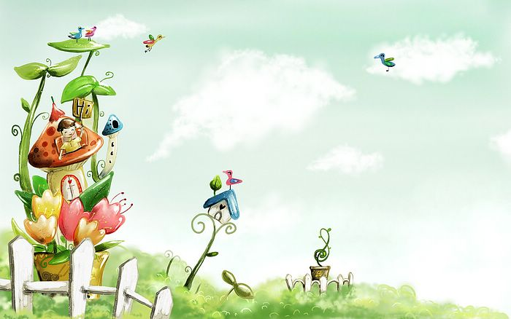

臺中市政府地方稅務局「服務心．服務情」故事分享單
博感情故事 發生時間 | 103年11月
博感情故事 發生地點 | 電話客服中心
故事主題 | 傾聽妳的聲音
故事主角 (含同仁及民眾) | 賴老太太及蔡倩如
撰稿人 | 蔡倩如

【敘述感動服務的小故事】
在電話客服中心裡，毎天面對的是未知的挑戰與問題，等待客服
人員正面破解與回復，有時又化身為張老師熱線，傾聽民眾的不滿與
困境。
這天來電的是賴老太太，因收到地價稅單，質疑自己並沒有土地
怎會收到稅單呢？擔心自己被不肖人士盜用身分，了解賴老太太的疑慮
，確認身分後，電話中安撫她緊張情緒，並查詢她的土地資料，開始抽
絲剝繭的詢問賴老太太相關土地問題，忽然想起許多年前繼承父親的零
星土地，而不好意思說自己年紀大了，忘記自己有繼承土地的情形，也
表示金額雖然不多，但會節省開銷盡力繳完這筆稅款，聽完賴老太太的
陳述，心有不捨地詢問有什麼困難需要幫忙嗎？
賴老太太才哽咽地說：自己早年婚姻不順遂，加上與子女之間的
誤解，造成現在獨居的情況，每月僅能靠老人年金養活自己，現在身
體每況愈下，身邊沒有親人照顧，對自己的人生很沮喪。聽了老太太
的情況，真的很想幫助她，無奈因繼承的土地上沒有建築物，無法辦
理地價稅減免，只能就老太太的救助個案通報社會局，讓她有妥善的
安置與照顧，希望能為這無助的老人盡己棉薄之力。
身為客服人員的我們，在電話那頭扮演好自己的角色，致力『傾
聽』，希望透過傾聽的力量，帶給人們一點愛與溫暖。

